# ROZWIĄZANIE ZADANIA EGZAMINACYJNEGO PRAKTYCZNEGO

# INF.04 STYCZEŃ 2022

**Część I. Aplikacja konsolowa**

Program napisany w C++. Uruchom Code::Blocks

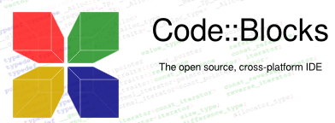

Utwórz nowy projekt

 typu : 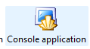

Nadaę mu nazwę:

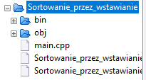

Kod programu:

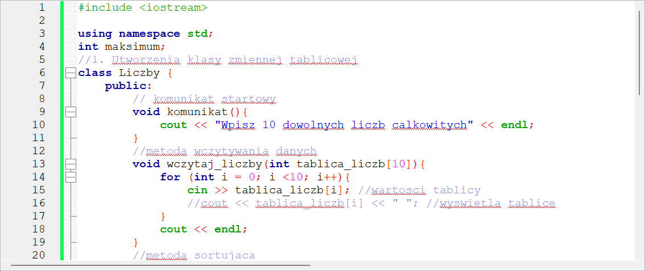

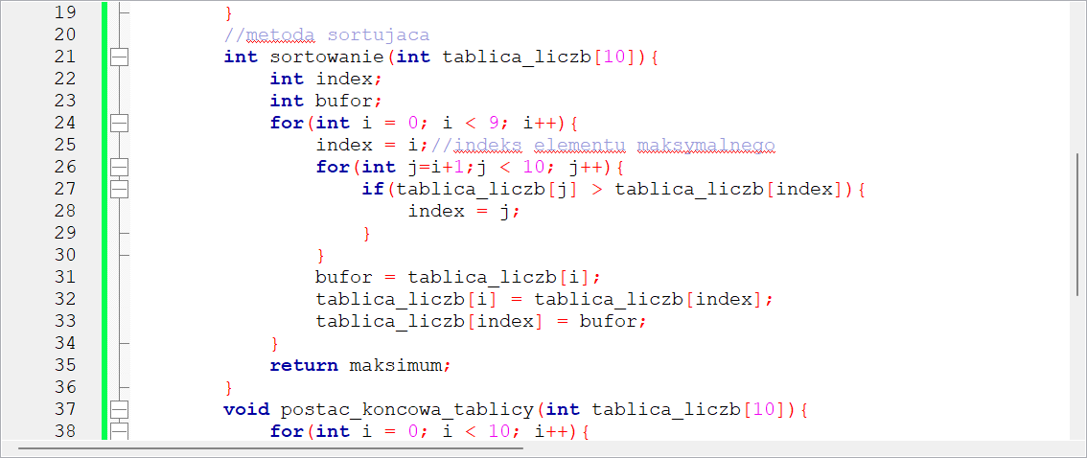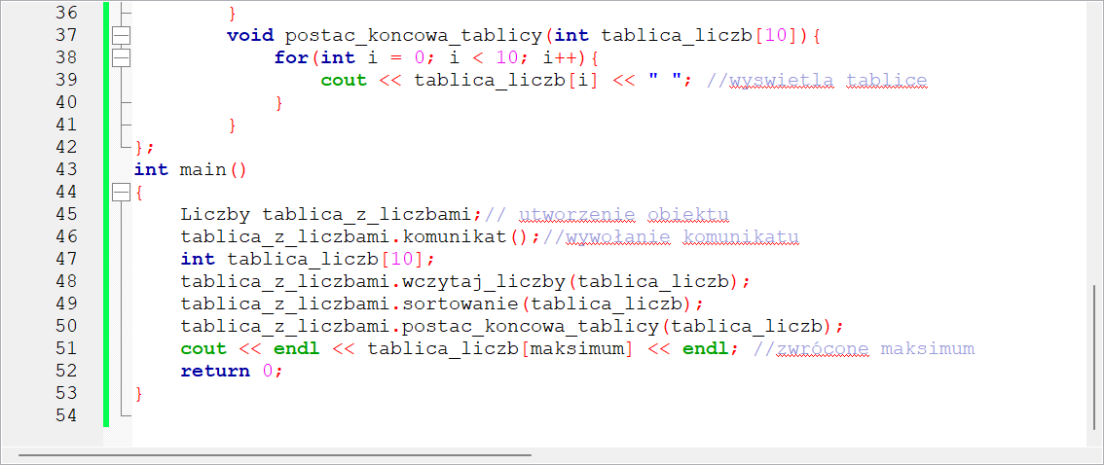

Przykładowe zrzuty działania programu (należy wykonać zrzut całego ekranu – tutaj tylko konsola):

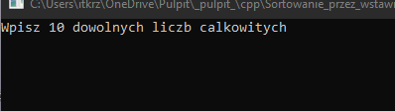

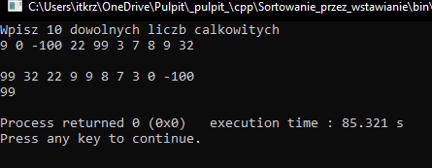

Zaproponuj swoje rozwiązanie zadania nr.1

**Część II Aplikacja mobilna**

Uruchom Android studio.

Wybierz pustą aktywność:

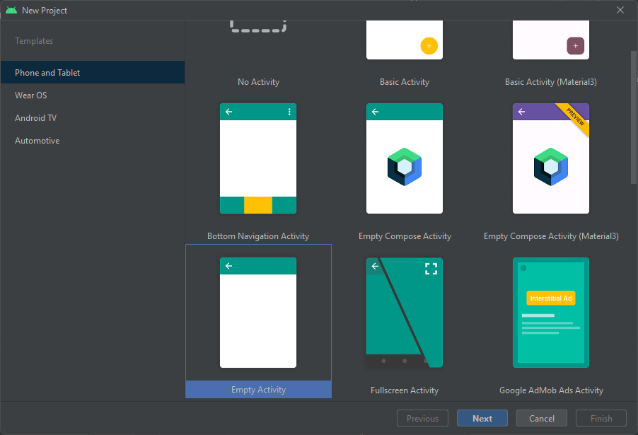

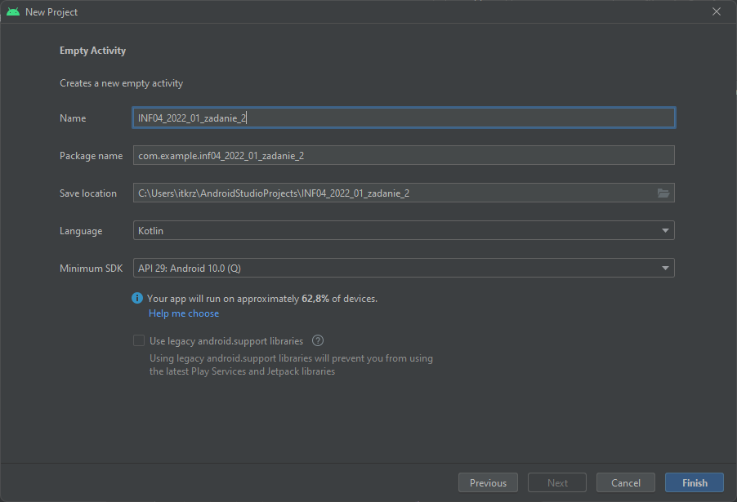

Po uruchomieniu pusty projekt:

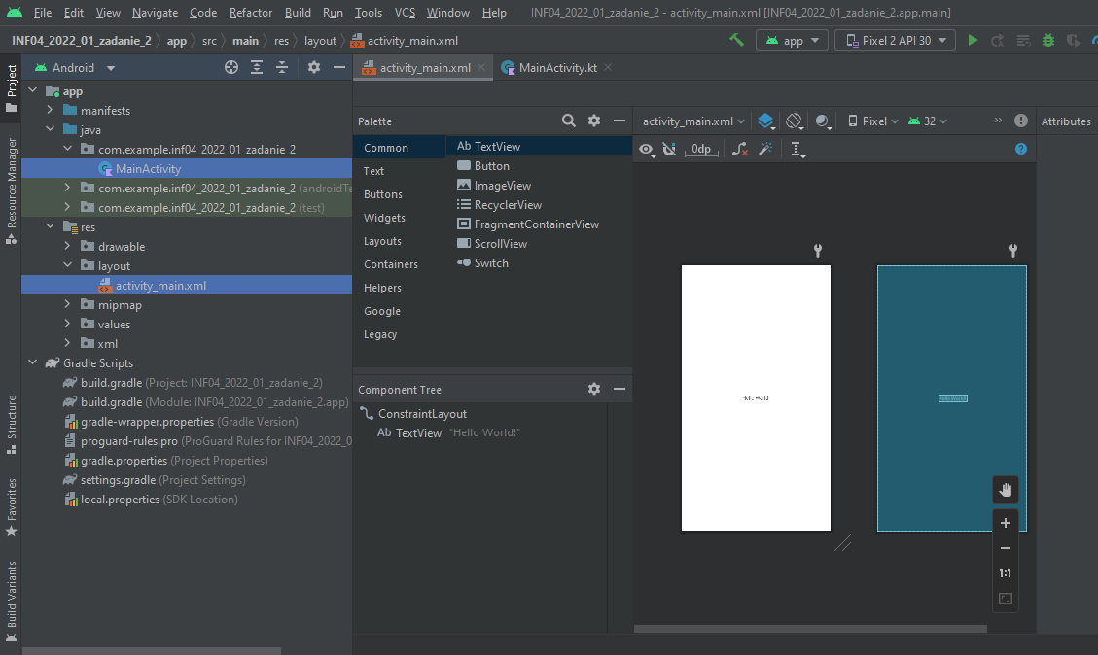

Uzupełnij drzewo komponentów następującymi elementami:

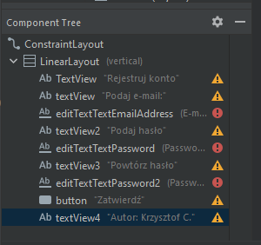 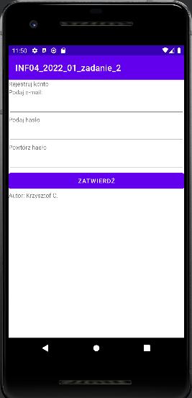

Wygląd aplikacji na tym etapie 🡪

**Poprawienie wyglądu**

Przykładowy początek kodu XML:

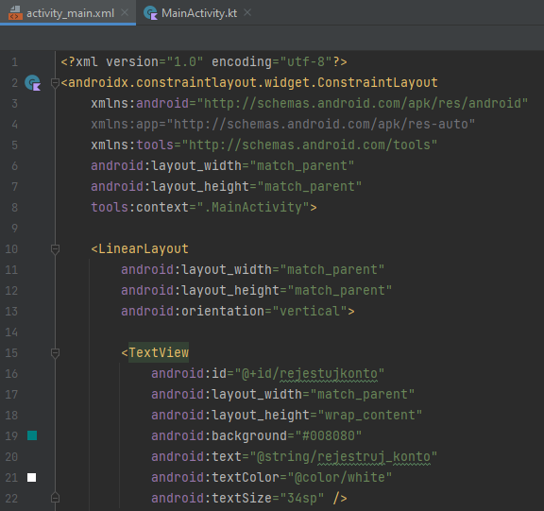

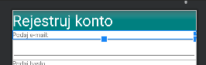

Przy e-mail, password oraz Re-password edytujemy właściwość „hint”

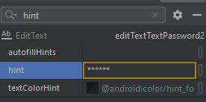

Pozostały kod komponentów (usunięte ostrzeżenia):

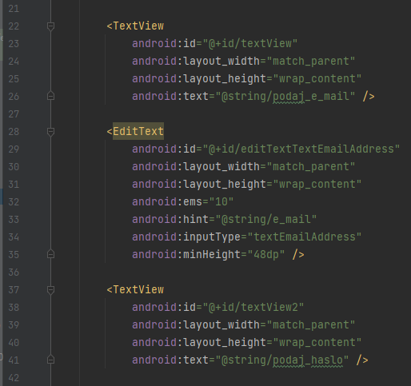

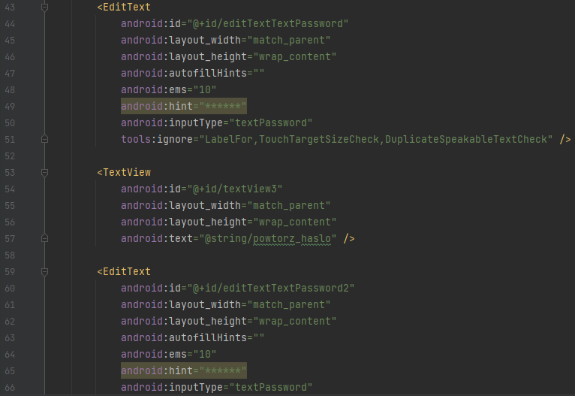

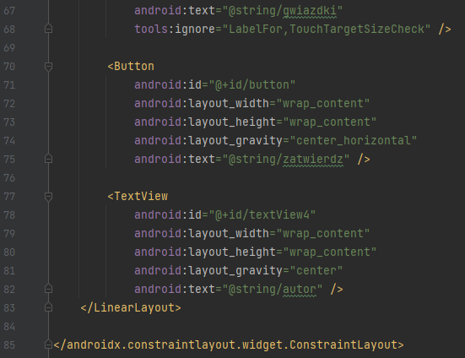

Aktualny wygląd aplikacji:

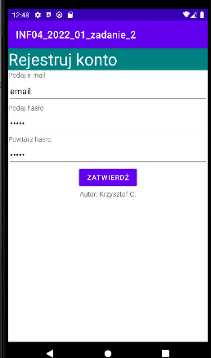

**Zachowanie aplikacji**

Edycja pliku MainActivityt.kt :

Stan początkowy pliku:

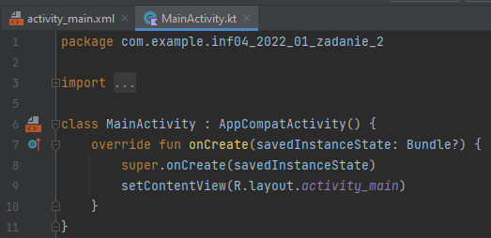

Dodajemy funkcję obsługującą przycisk button:

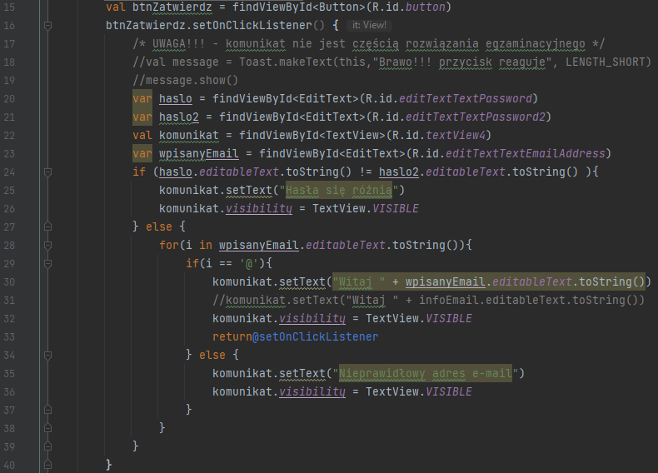



**Zrzuty ekranu:**

Uruchomiona aplikacja: Zły e-mail bez hasła:

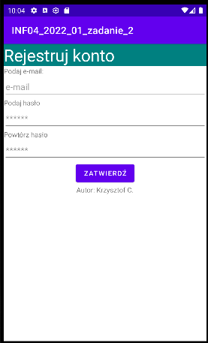 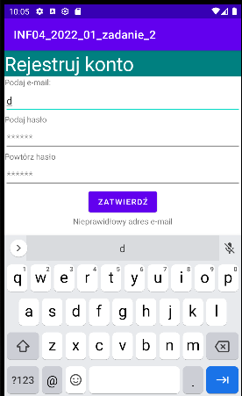

Prawidłowy e-mail i różniące się hasła: Prawidłowe hasła i zły e-mail:

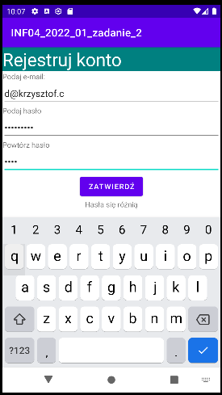 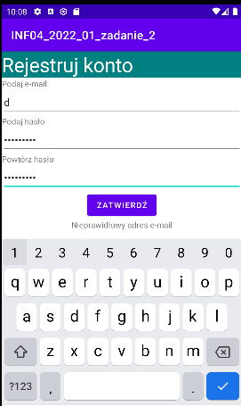

Identyczne hasła i prawidłowy e-mail:

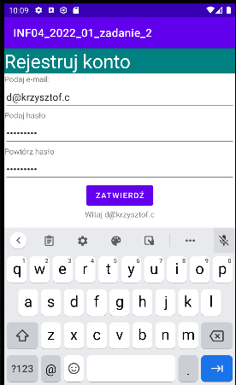

**Część III. Dokumentacja**

* System operacyjny – MS Windows 11
* Środowiska programistyczne – Code:Blocks 20.03 oraz Android Studio Chipmunk 2021.2.1
* Języki programowania – C++ , XML, Kotlin
* Emulowane urządzenie – Pixel 2 API 30

Nagłówek w kodzie

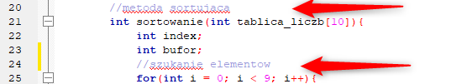

Sortowanie:

* nazwa funkcji – int sortowanie()
* parametry wejściowe – tablica liczb: int tablica_liczb[10]
* wartość zwracana – wartość maksymalna z tablicy: maksimum
* autor: Krzysztof C.